C:\Users\megyerykaroly\Documents\iTF anyagok\iTF anyagok\MRT megvalósítás\Intézmények\Intézmények 2016.04.22\Diakmunkak 2016\Cégek 2016\COMPEXPO\Hege Benjámin\Képek\felirat logo.jpg 

**Compfair 94’**

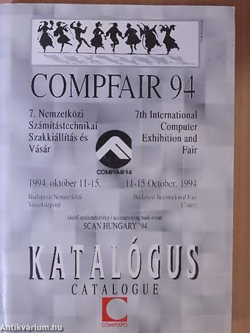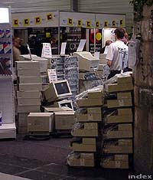

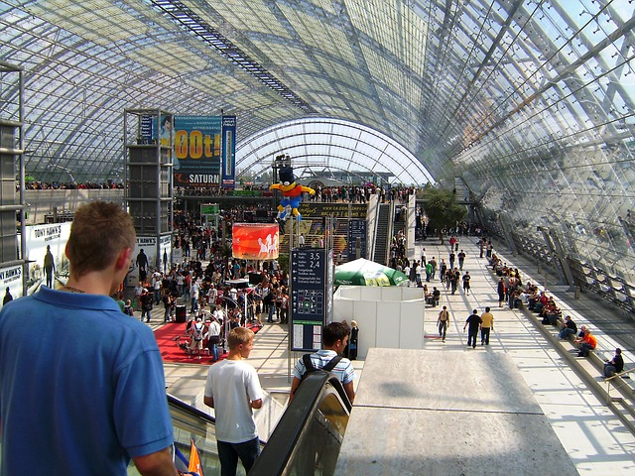

**Kriminálexpo**

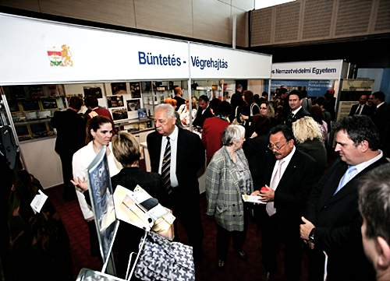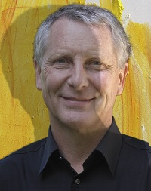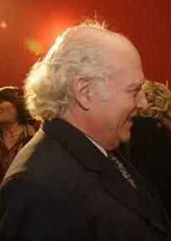

Fuchs Tamás Ihrig Péter